**CHỦ ĐỀ 3: GÓC TẠO MỘT BỞI ĐƯỜNG THẲNG CẮT HAI ĐƯỜNG THẲNG**

**HAI ĐƯỜNG THẲNG SONG SONG.**

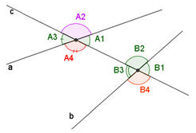**A/ KIẾN THỨC CẦN NHỚ.**

1/ Góc tạo bởi một đường thẳng cắt hai đường thẳng.

Cho hai đường thẳng **a** và **b**. Một đường thẳng **c** cắt hai đường thẳng **a** và **b**.

=> Tạo thành các cặp góc so le trong; cặp góc đồng vị.

+ Cặp góc sole trong: A1 và B3 ; A4 và B2

+ Cặp góc đồng vị: A1 và B1 ; A2 và B2 ; A3 và B3 ; A4 và B4

**+ Bổ sung:** Cặp góc trong cùng phía: A1 và B2 ; A4 và B3

* Tính chất về góc so le trong và góc đồng vị: Nếu một đường thẳng **c** cắt hai đường thẳng **a** và **b** và trong các góc tạo thành có **một cặp góc so le trong bằng** nhau thì:

+ Hai góc so le trong còn lại bằng nhau.

+ Hai góc đồng vị bằng nhau.

**+ Bổ sung:** Tổng hai góc trong cùng phía bằng 180o

2/ Hai đường thẳng song song là hai đường thẳng không có điểm chung.

* Chú ý: Hai đường thẳng phân biệt thì cắt nhau hoặc song song

* Dấu hiệu nhận biết hai đường thẳng song song: 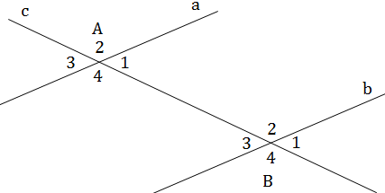Một đường thẳng **c** cắt hai đường thẳng **a** và **b**. Khi đó **a** // **b** nếu có một trong các điều kiện sau:

+ Cặp góc so le trong bằng nhau

+ Cặp góc đồng vị bằng nhau

+ Cặp góc trong cùng phía bù nhau.

3/ Kiến thức bổ sung:

* Hai góc gọi là có cạnh tương ứng song song nếu mỗi cạnh góc này tương ứng song song với một cạnh góc kia.

* Tính chất: Hai góc nhọn (hoặc hai góc tù) có cạnh tương ứng song song thì bằng nhau.

**B/ BÀI TẬP VẬN DỤNG.**

**Bài 1:** Cho biết a//b và 

a) Viết tên một cặp góc đồng vị khác và nói rõ số đo các góc

b) Viết tên một cặp góc so le trong và nói rõ số đo mỗi góc

c) Viết tên một cặp góc trong cùng phía và nói rõ số đo mỗi góc

d) Viết tên một cặp góc ngoài cùng phía và nói rõ số đo mỗi góc

**Bài 2**: Các khẳng định sau đúng hay sai:

a) Đường thẳng a//b nếu a, b cắt đường thẳng d mà trong các góc tạo thành có một cặp góc đồng vị bằng nhau

b) Đường thẳng a//b nếu a, b cắt đường thẳng d mà trong các góc tạo thành có một cặp góc ngoài cùng phía bù nhau

c) Đường thẳng a//b nếu a, b cắt đường thẳng d mà trong các góc tạo thành có một cặp góc so le trong bằng nhau

**Bài 3:** Cho hình vẽ (hình a)

Hình a Hình b



a) Đường thẳng a có song song với đường thẳng b không? Vì sao/

b) Tính số đo góc x? giải thích vì sao tính được

**Bài 4**: Tính các góc  trong hình vẽ (hình b) ? Giải thích? Nêu cách tính ?

**Bài 5:** Quan sát các hình vẽ h4.1, h4.2, h4.3 và trả lời các đường thẳng nào song song với nhau.

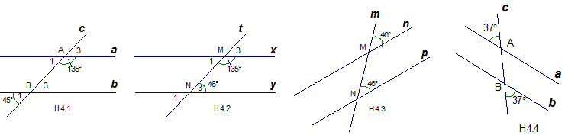

*Đáp án:* H4.1: a //b; H4.2: xy; H4.3: n // p; H4.4: a//b

**Bài 6:** Cho hình vẽ, trong đó , Ot là tia phân giác của góc AOB. Hỏi các tia Ax, Ot và By có song song với nhau không? Vì sao?

*Đáp án:* Ô1 =Ô2 = 350 ⇒ Ax // Ot; Ô2 + =1800 ⇒ Ot //By

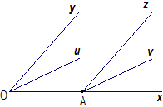**Bài 7:** Cho góc xOy có số đo bằng 350. Trên tia Ox lấy điểm A, kẻ tia Az nằm trong góc xOy và Az // Oy. Gọi Ou, Av theo thứ tự là các tia phân giác của các góc xOy và xAz.

a) Tính số đo góc OAz.

b) Chứng tỏ Ou // Av.

*Hướng dẫn:*

a) 

b) ⇒ Ou // Av.

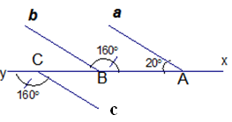**Bài 8:** Trên đường thẳng xy theo thứ tự lấy ba điểm A, B, C không trùng nhau. Trên nửa mặt phẳng có bờ là xy dựng các tia Aa, Bb sao cho  và . Trên nửa mặt phẳng có bờ là xy không chứa tia Aa ta dựng tia Cc sao cho . Chứng tỏ rằng ba đường thẳng chứa ba tia Aa, Bb, Cc đôi một song song với nhau.

*Hướng dẫn*:

 ⇒ Aa // Bb.

(vị trí so le ngoài) ⇒ Bb // Cc

⇒ Aa // Cc.

Vậy ba đường thẳng chứa ba tia Aa, Bb, Cc đôi một song song với nhau.

**Bài 9:** Cho hình vẽ d // d’// d’’; .

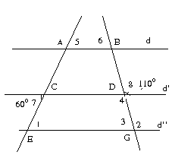

Tính 

*Hướng dẫn:*

(đồng vị tạo bởi d’// d’’)

(kề bù)

**Bài 10**: Cho hình vẽ sau :

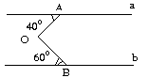

Trên hình trên cho biết a// b  . Tính 